Университет ИТМО

Лабораторная работа №3
«Исследование эффективности метода медианной фильтрации для подавления импульсных помех»

Выполнили:
студенты IV курса группы P3415
Припадчев Артём
Кунцова Анастасия

Проверит:
Тропченко А.А.

Санкт-Петербург
2015
Задание
Цель работы: определение возможностей применения медианного фильтра для подавления импульсных помех.
Пусть на входе системы наблюдается смесь полезного сигнала и импульсной помехи. При этом на входе помеха по своей амплитуде в несколько раз превышает амплитуду сигнала. Путем медианной фильтрации с использованием фильтра с различным размером окна сканирования удается увеличить соотношение сигнал/шум.
№ | Частота сигнала | Амплитуда сигнала | Число помех | Амплитуда помехи
4 | 3 | 1 | 10-30 | 20

Ход работы
а) соотношения сигнал/шум в выходной смеси от размера окна сканирования (S=3,5,7,9,11) и числа импульсных помех;
S | 3 | 5 | 7 | 9 | 11
N | SNR out | SNR out | SNR out | SNR out | SNR out
10 | 0,93 | 0,94 | 3,76 | 2,77 | 2,23
12 | 0,91 | 0,95 | 3,8 | 2,85 | 2,26
14 | 0,78 | 0,83 | 3,7 | 2,84 | 2,18
16 | 0,85 | 5,49 | 3,66 | 2,77 | 2,22
18 | 0,87 | 0,83 | 3,64 | 2,9 | 2,31
20 | 0,82 | 5,26 | 3,51 | 2,66 | 2,16
22 | 0,81 | 0,89 | 0,89 | 2,71 | 2,27
24 | 0,82 | 0,89 | 3,38 | 2,77 | 2,33
26 | 0,84 | 5,65 | 3,61 | 1 | 2,17
28 | 0,78 | 5,05 | 3,62 | 2,68 | 2,28
30 | 0,76 | 0,74 | 0,811 | 2,85 | 2,21

N | 30
S | SNR out
3 | 0,85
5 | 0,94
7 | 3,58
9 | 2,72
11 | 2,15

b) соотношения сигнал/шум на выходе для линейного усредняющего фильтра при тех же, что и в п.1а значениях (размер окна фильтра постоянен и равен 3)
S | 3
N | SNR out
10 | 0,86
12 | 1,02
14 | 0,81
16 | 0,77
18 | 0,74
20 | 0,76
22 | 0,85
24 | 0,8
26 | 0,88
28 | 0,77
30 | 0,68

с) соотношения сигнал/шум на выходе от частоты полезного сигнала для фиксированного числа импульсных помех (например, 3, 5, 15) (частота сигнала варьируется от 1 до 30)
N | 3 | 5 | 15
Частота полезного сигнала | SNR out | SNR out | SNR out
1 | 33,55 | 33,67 | 1,35
2 | 17,01 | 17,35 | 1,29
4 | 8,48 | 8,46 | 1,22
6 | 5,62 | 5,74 | 1,43
8 | 4,28 | 4,25 | 1,33
10 | 3,34 | 3,34 | 1,21
12 | 2,89 | 2,81 | 1,25
14 | 2,4 | 2,46 | 1,23
16 | 2,18 | 2,12 | 1,2
18 | 1,91 | 1,84 | 1,19
20 | 1,7 | 1,7 | 1,02
22 | 1,59 | 1,57 | 1,12
24 | 1,47 | 1,39 | 1,15
26 | 1,36 | 1,33 | 0,92
28 | 1,25 | 1,25 | 0,95
30 | 1,15 | 1,11 | 1,05

Схема устройства
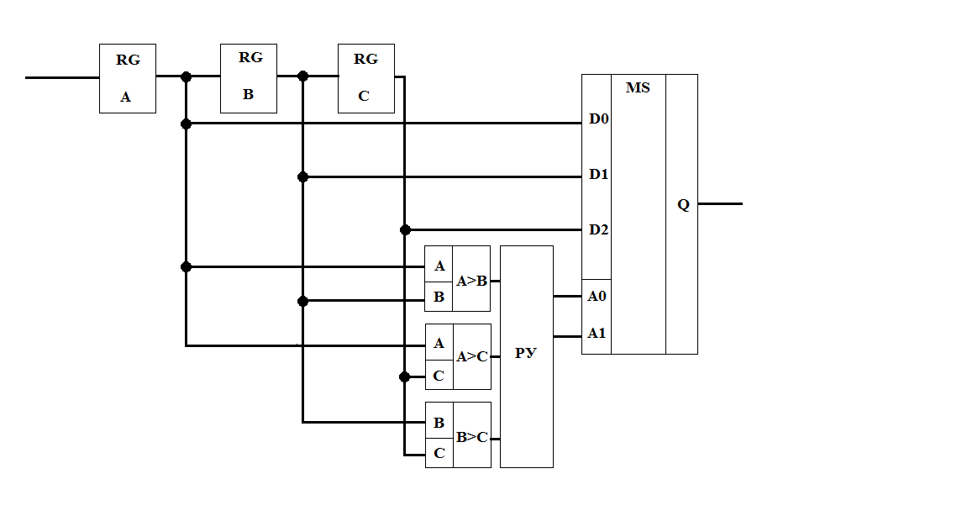
Вывод
В ходе данной работе были построены зависимости соотношения выходного сигнал/шум к размеру сканирующего окна и числу импульсных помех. В итоге чем больше импульсов, тем хуже выходной сигнал. Чем больше окно, тем стабильнее выходное значение. Была также построена зависимость сигнал/шум от количества импульсов для линейного фильтра. Независимо от количества импульсов сигнал приблизительно одинаково плох, так что этот фильтр не очень эффективен. Третья зависимость была сигнал/шум от частоты полезного сигнала для медианного фильтра - фильтр справляется со своей работой только при очень маленьком количестве импульсов и при низкой частоте сигнала. Последняя зависимость была сигнал/шум от частоты линейного фильтра. Здесь видно, что линейный фильтр при маленьком количестве импульсов выдает немного лучшие результаты по сравнению с результатами при немного большем количестве импульсов.

